Постановка задачи: «Как проверить орфограммы в окончаниях слов, называющих действия?» Работа окончаний у слов, называющих действия, в настоящем времени. Два типа спряжения слов, называющих действия.
Тип урока:
Урок изучения и первичного закрепления новых знаний.

Цель и задачи:
- обозначить содержание блока уроков по теме “Личные окончания глаголов”;
- выявить наличие двух наборов личных окончаний глагола;
- сформулировать и поставить вопрос о необходимости проверки орфограммы слабой позиции в личных окончаниях глагола;
- способствовать формированию саморефлексии знаний (умению самостоятельно разграничивать область знания и незнания);
- способствовать формированию произвольности и самостоятельности мышления;
- путем постановки и решения учебной задачи продолжать учить учащихся самостоятельности в суждениях, в целом в речевой деятельности, в постановке вопросов, в самостоятельном поиске ответов на них.

Используемые учебники и учебные пособия:
В.В.Репкин, Е.В.Восторгова. и др Русский язык: Учебник для 3 класса четырёхлетеней начальной школы ( Система Д.Б.Эльконина - В.В.Давыдова) в 2 - х частях. М- : ВИТА-ПРЕСС, 2013
Используемое оборудование:
Карточки с заданиями для индивидуальной работы, листы А 4, маркеры, схемы слов (предметов, действий, признаков), толковый словарь, орфографические словари, ноутбук, мультимедиа проектор.
Используемые ЦОР:
http://school-collection.edu.ru/catalog/res/36b35416-888d-11db-b606-0800...

Ход урока
1. Организационный момент.
Запись числа, классной работы.

2. Мотивация
У.: Ребята, проверьте готовность к уроку.
У.: Над какой темой мы работали на предыдущих уроках?
Д.: Способы проверки орфограмм слабых позиций в падежных окончаниях.
У.: Что нужно знать и уметь проверять, чтобы писать грамотно?
Д.: Знать основной закон русского письма и уметь проверять ОСП.
У.: Перечислите способы проверки ОСП.
Д.: По сильной позиции, по словарю, по правилу.

3.Создание ситуации успеха. Актуализация знаний.
Работа с приложением «Leaning Apps»
У.: Посмотрите на доску. (На доске записано стихотворение:)

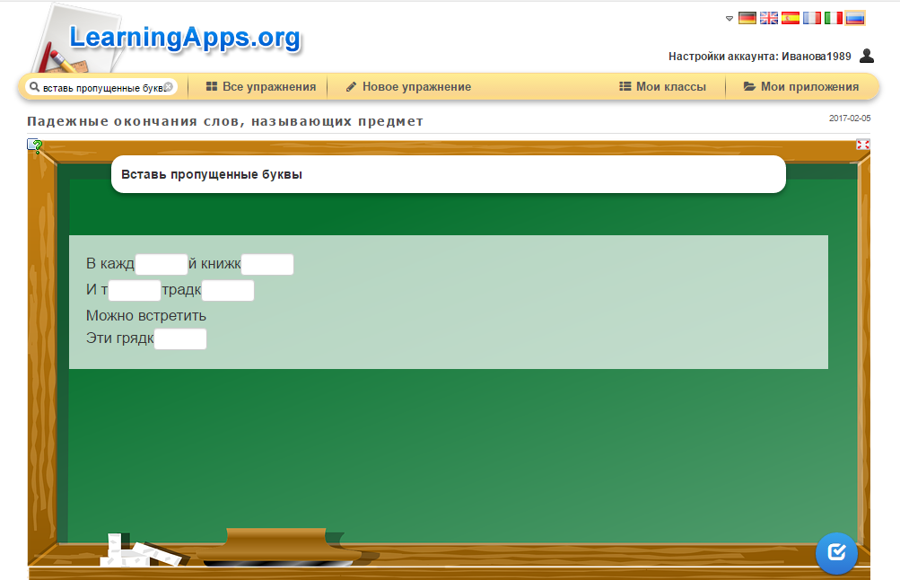
У.: Кто может сформулировать задания?
Д.: Сначала нужно отгадать, что это. Потом проверить ОСП и записать. А затем можно обменяться тетрадями и проверить. Можно, чтобы те, кто выполнит задание первыми, заполнили пропуски на доске, а остальные будут задавать им вопросы.
У.: Теперь откройте тетради. Запишите загадку без пропусков. Орфограммы подчеркните. Проверьте работу друг друга. Поднимите руки те дети, чей сосед справился с заданием без ошибок.
Один человек выполняет работу у доски.
Какие вопросы вы задавали друг другу при взаимопроверке?
Д.: Как ты проверял? Почему ты выбрал эту букву? Что нужно сделать в первую очередь, чтобы проверить орфограмму слабой позиции в окончании?
В ходе фронтальной беседы учащиеся отвечают на эти и другие вопросы одноклассников, полностью разворачивая способ проверки. Учитель акцентирует внимание на той части основного орфографического правила, в которой говорится: «… в той же значимой части слова».
У.: Назовите основной закон русского письма. Основное орфографическое правило.
Поднимите руки те, кому это задание уже легко выполнять?

4.Создание ситуации интеллектуального конфликта
У.: Кто хочет проверить ещё несколько слов?
Сам Самыч решил проверить вашу смекалку и зашифровал строчку из очень известного произведения А.С.Пушкина. Некоторые слова он заменил синонимами или антонимами, или имеющими что-то общее. Расшифруйте зашифрованное предложение: И вечером и утром собака безграмотная ещё бегает по шнурку квадратом.
Д.: (улыбаются и расшифровывают): И днем и ночью кот ученый все ход_т по цепи кругом.
У.: Из какого произведения эти строки? Кто автор этого произведения?
Д.: Это строчки из поэмы А.С.Пушкина «Руслан и Людмила».
Робот Сам Самыч, читая это произведение наткнулся на странную орфограмму. Давайте посмотрим сюжет. (Просмотр медиаресурса http://schoolcollection.edu.ru/catalog/res/36b35416-888d-11db-b606-0800... ).
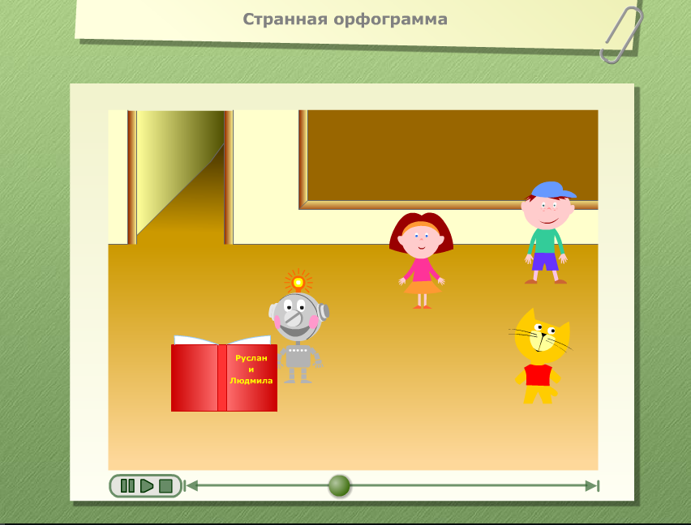

Один ребенок пишет на доске: И днем, и ночью кот ученый все ход_т по цепи кругом.

У.: Почему пропустили букву в слове «ход_т?»
Д.: Потому, что здесь звук в слабой позиции.
У.: Но ведь вы только что проверили ОСП и показали, что у вас это получается хорошо.
Д.: Здесь совсем другая ситуация. Здесь слабая позиция в окончании действия, а мы её проверять не умеем. Дети могут предложит вариант «ходить». Надо объяснить. Что «ходить» - это совсем другое изменение того же слова. В разных изменениях окончания разные.

5.Постановка частной задачи
У.: С какой проблемой мы столкнулись?
Д.: Как проверить ОСП в окончании слов, называющих действие?
У.: Давайте с помощью схемы изобразим наш вопрос. Проблема фиксируется на доске в виде модели:

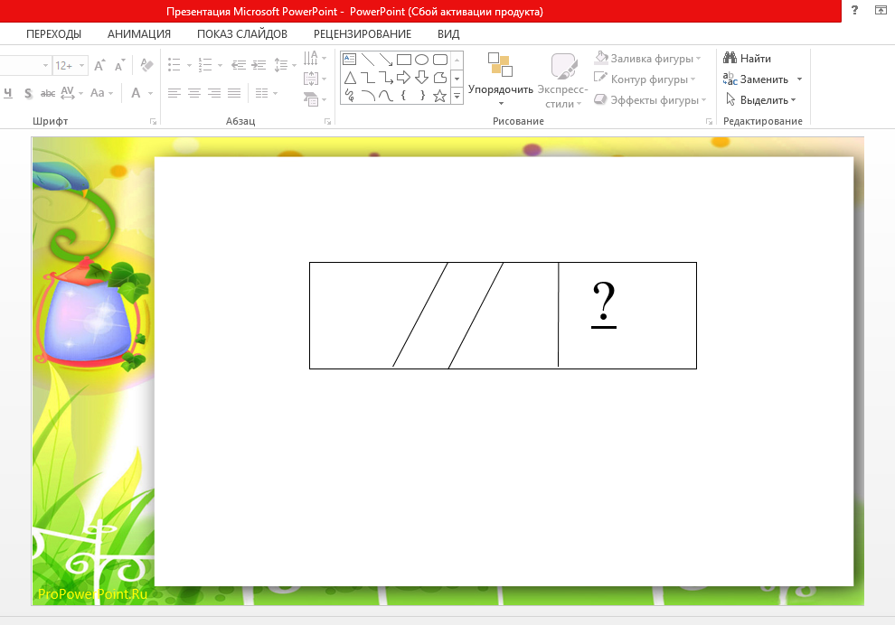
Это тема сегодняшнего урока.
6.Физкультминутка
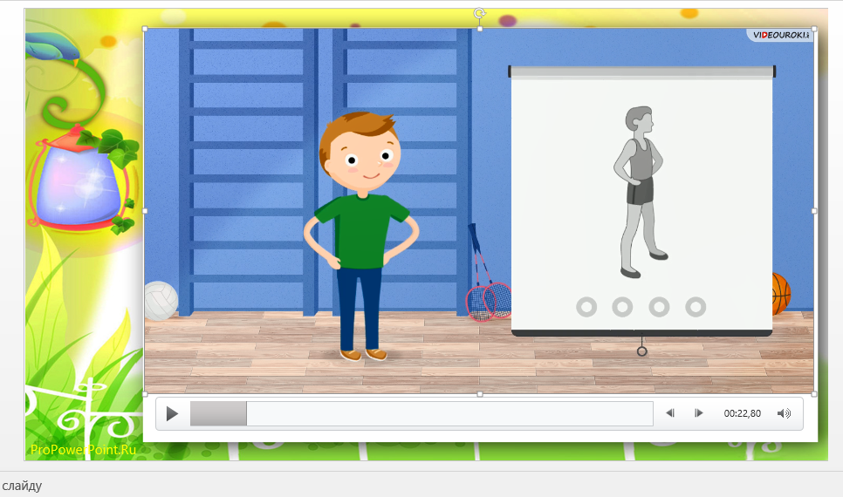
7. Формулирование учебной задачи в словесной форме.
У.: Сформулируйте задачу дальнейших наших действий.
Д.: Научиться проверять окончания в словах, называющих действия.
У.: Посмотрим, умеем ли мы выделять названия действий среди других слов нашей речи.
8. Поиск решения задачи.
У.: Итак, задачу перед собой мы поставили. С чего начнем исследование проблемы?
Ответы детей.
У.: Вспомните, с чего мы начинали, когда учились проверять окончания в названиях предметов и признаков?
Д.: Узнали, для чего нужны окончания.
У.: Скажите, мы знаем, для чего нужны окончания названиям действий?
Ответы детей.
У.: Что же нужно узнать сначала?
Д.: Какую работу выполняют окончания.
У.: Кто помнит, как изменяются слова, называющие действия?
Д.: По временам.
У.: В каком времени могут быть?
Д.: в настоящем, прошедшем, будущем.
У.: Посмотрим, как они изменяются в настоящем времени. Из предложения «Я беру телефон и звоню товарищу» выберите слова, называющие действия вместе со словом, обозначающее действующее лицо:
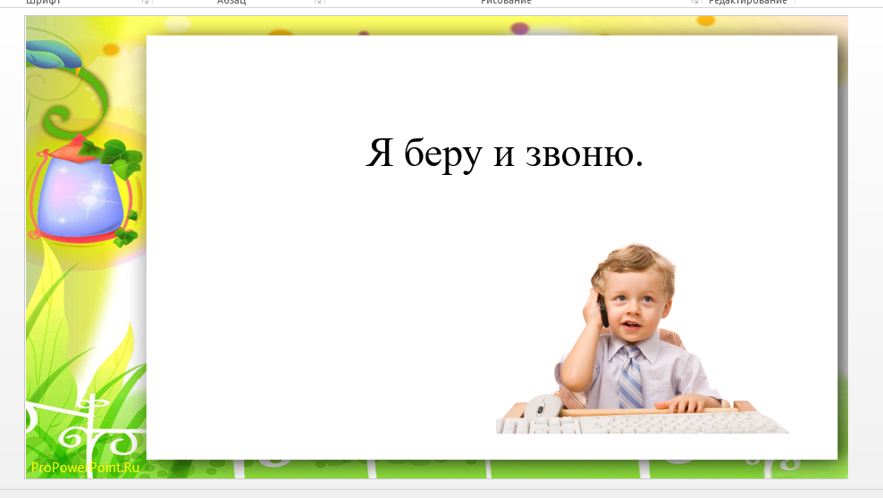
У.: Запишите в тетрадь.
У.: Замените слово я словом ты и посмотрите, как изменятся названия действий.
Д.: Ты берешь и звонишь.
У.: Замените словом он.
Д.: Он берет и звонит.
У.: Выделите во всех изменениях окончания (в паре).
У.: Давайте проверим.
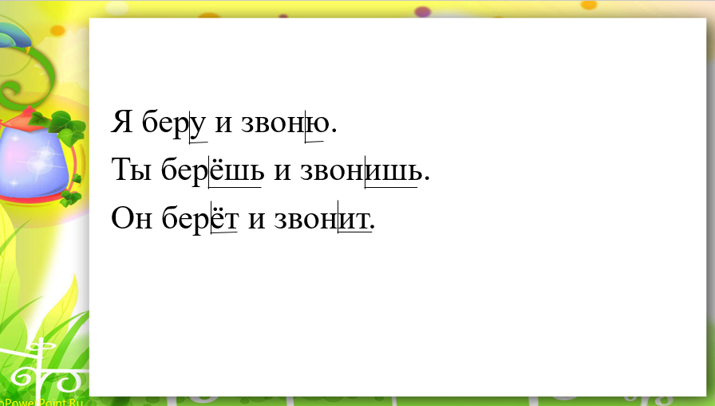
У.: Как вы думаете, почему другие люди назвали эти окончания личными?
Д.: Указывают на лицо.
У.: Замените слова я, ты, он словами мы, вы, они.
Д.: Мы берем и звоним. Вы берете и звоните. Они берут и звонят.
У.: Запишите полученные высказывания. Выделите в паре окончания.
У.: Давайте проверим.
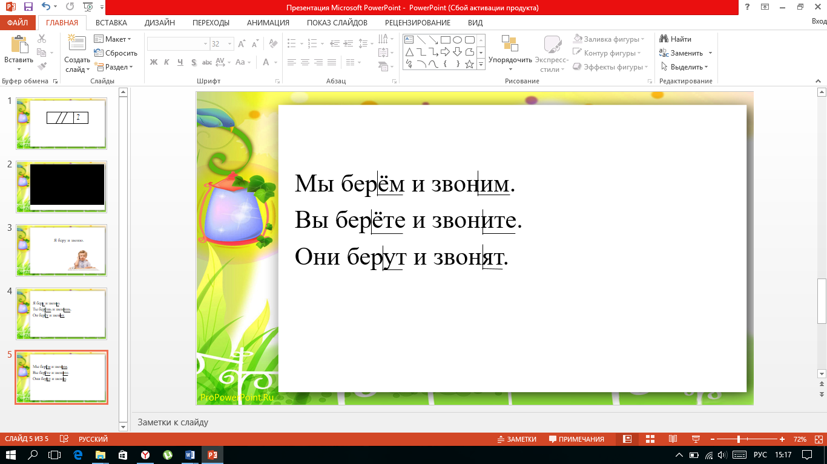
У.: Это тоже личные окончания. На что они указывают?
Д.: Эти личные окончания указывают на лицо и число.
У.: Как вы думаете, одинакова ли работа окончаний в этих изменениях с теми, что записали раньше?
Д.: Нет.
У.: На какое число указывают окончания -у, -ю, ешь, -ишь, -ет,-ит?
Д.: На единственное число.
У.: Подпишите в тетради.
У.: А окончания -ем, -им, -ете, -ите, -ут, -ят?
Д.: Указывают на множественное число.
У.: Подпишите в тетради.
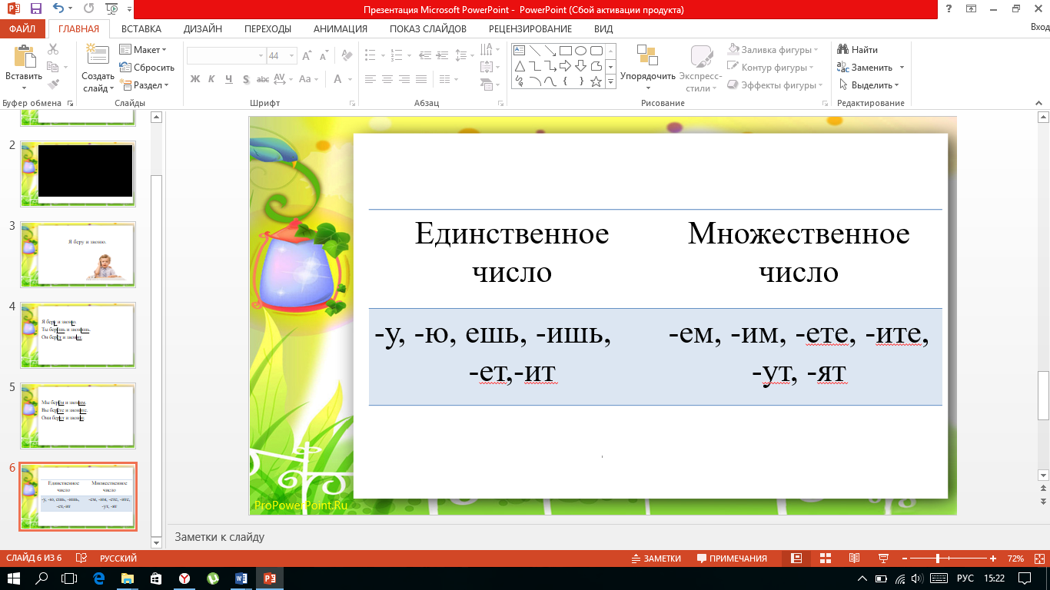
У.: Какие же работы выполняют личные окончания в словах, называющих действия?
Д.: Указывают на лицо и число.
По таблице: слова-помощники (я,ты,он,мы,вы,они)
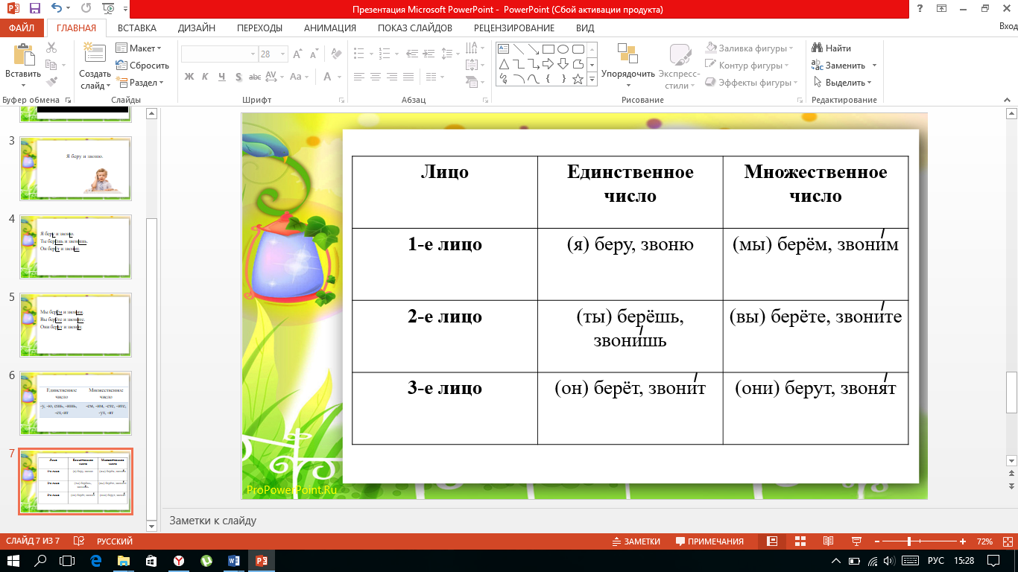
У.: Подпишите лицо в тетради.
У.: Изменение слов по лицам и числам называется спряжением.
У.: Посмотрите, какую работу выполняют окончания в каждой паре, одинаковую или разную?
Д.: Одинаковую.
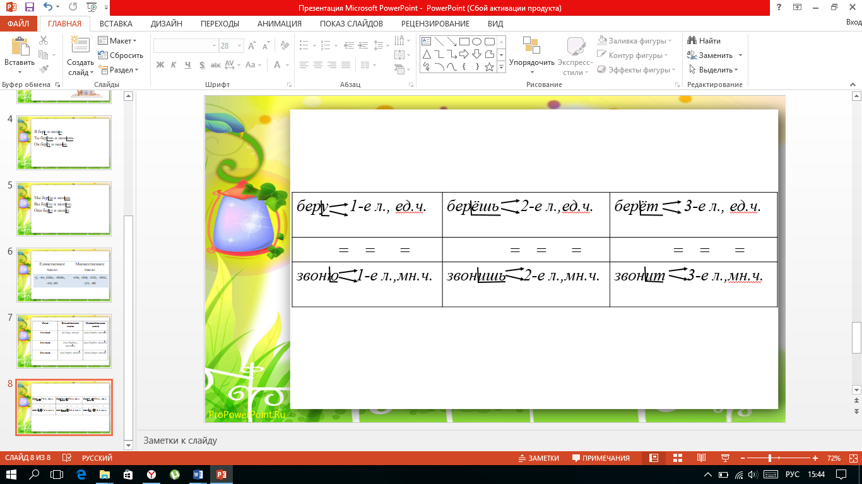
У.: Можно ли считать, что это одно и то же окончание?
Д.: Нет.
У.: Выделим гласные фонемы в окончаниях: Я беру и звоню.
У.: Фонемы разные. Вспомните, как называются окончания, которые пишутся по-разному, но выполняют одну и ту же работу?
Д.: Окончания-синонимы.
У.: Сколько наборов личных окончаний обнаружили?
Д.: Два набора.
У.: В русском языке первый набор окончаний относится к 1 типу спряжения, а второй набор - ко 2 типу спряжения.
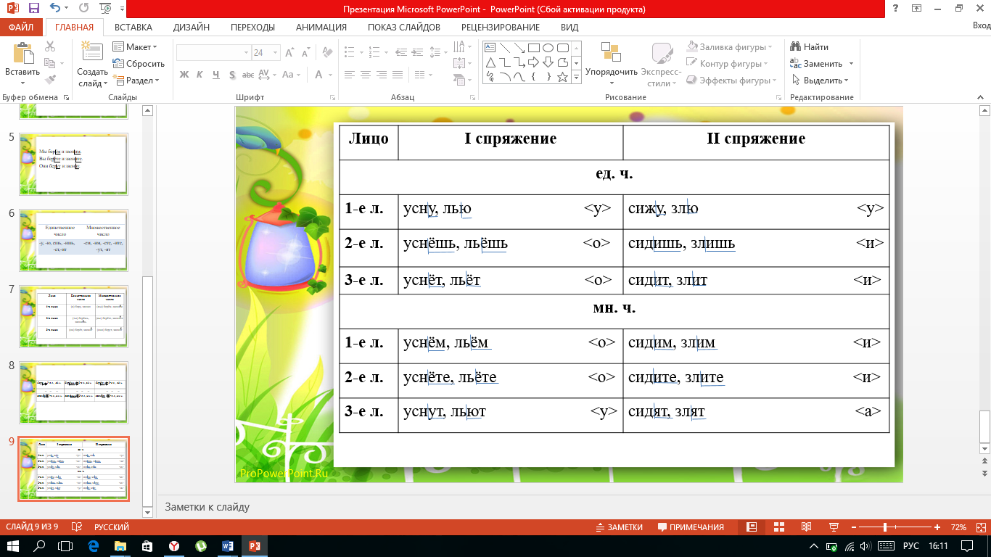
У.: Какой буквой обозначена гласная фонема в окончаниях 1 спряжения?
Д.: е.
У.: А во 2 спряжении?
Д.: и.
У.: Сравните окончания мн.ч., 3 л.
Д.: в 1 спр. - у,ю; во 2 спр. - а,я.
У.: Что интересного в окончаниях 2 лица, ед.ч?
Д.: ь.
У.: Попробуйте в группе определить работы окончаний в названиях действий настоящего времени: встаешь, шумит, говорят, поем, бежите.
У.: Давайте проверим.
Группы вывешивают на доску свои работы. Обсуждение.
9. Работа по учебнику: с. 68 упр. 209.
10. Итоговая рефлексия.
У.: В каких словах мы уже умеем проверять окончания?
Ответы детей.
У.: Как мы это делаем?
У.: Какую новую задачу мы определили для себя на уроке?
Ответы детей.
У.: Что нового узнали про слова, называющие действия?
Ответы детей.
10. Домашнее задание: выполнить задание в тетради.
Выдели окончание, определи его работу:
(я) леплю (мы) летим
(ты) стоишь (вы) льёте
(он) сидит (они) звонят

